Муниципальное бюджетное дошкольное образовательное учреждение
«Детский сад№30 комбинированного вида»

НОД
Познавательное занятие-экспериментирование
«Свет и цвет»
Разновозрастная группа

Воспитатель: Мизерная Диана Владимировна

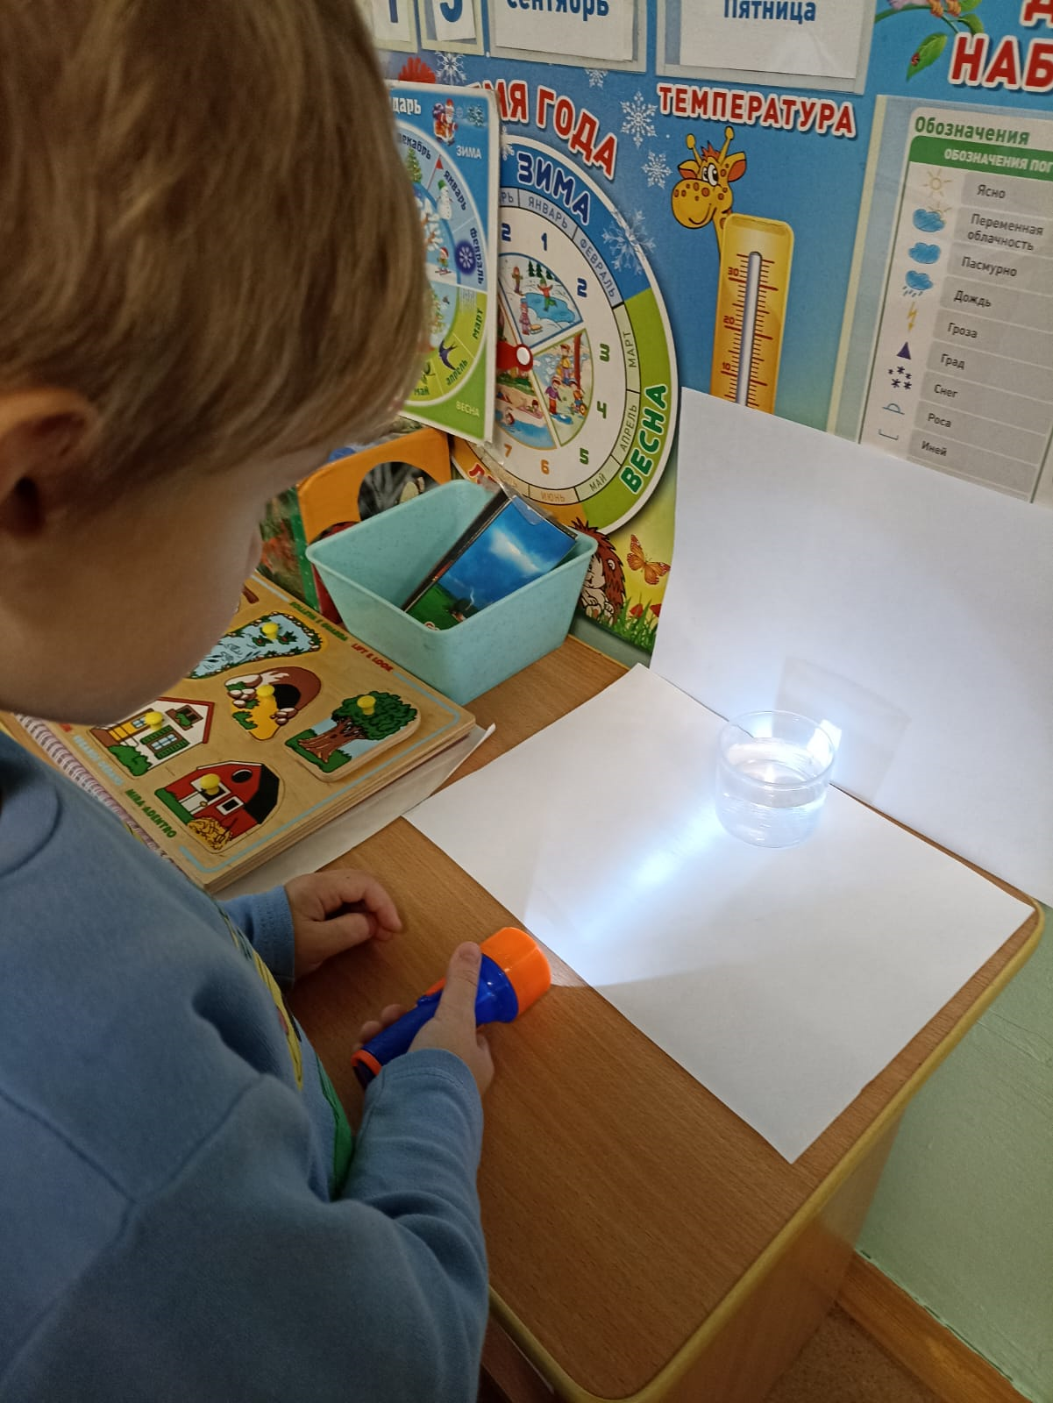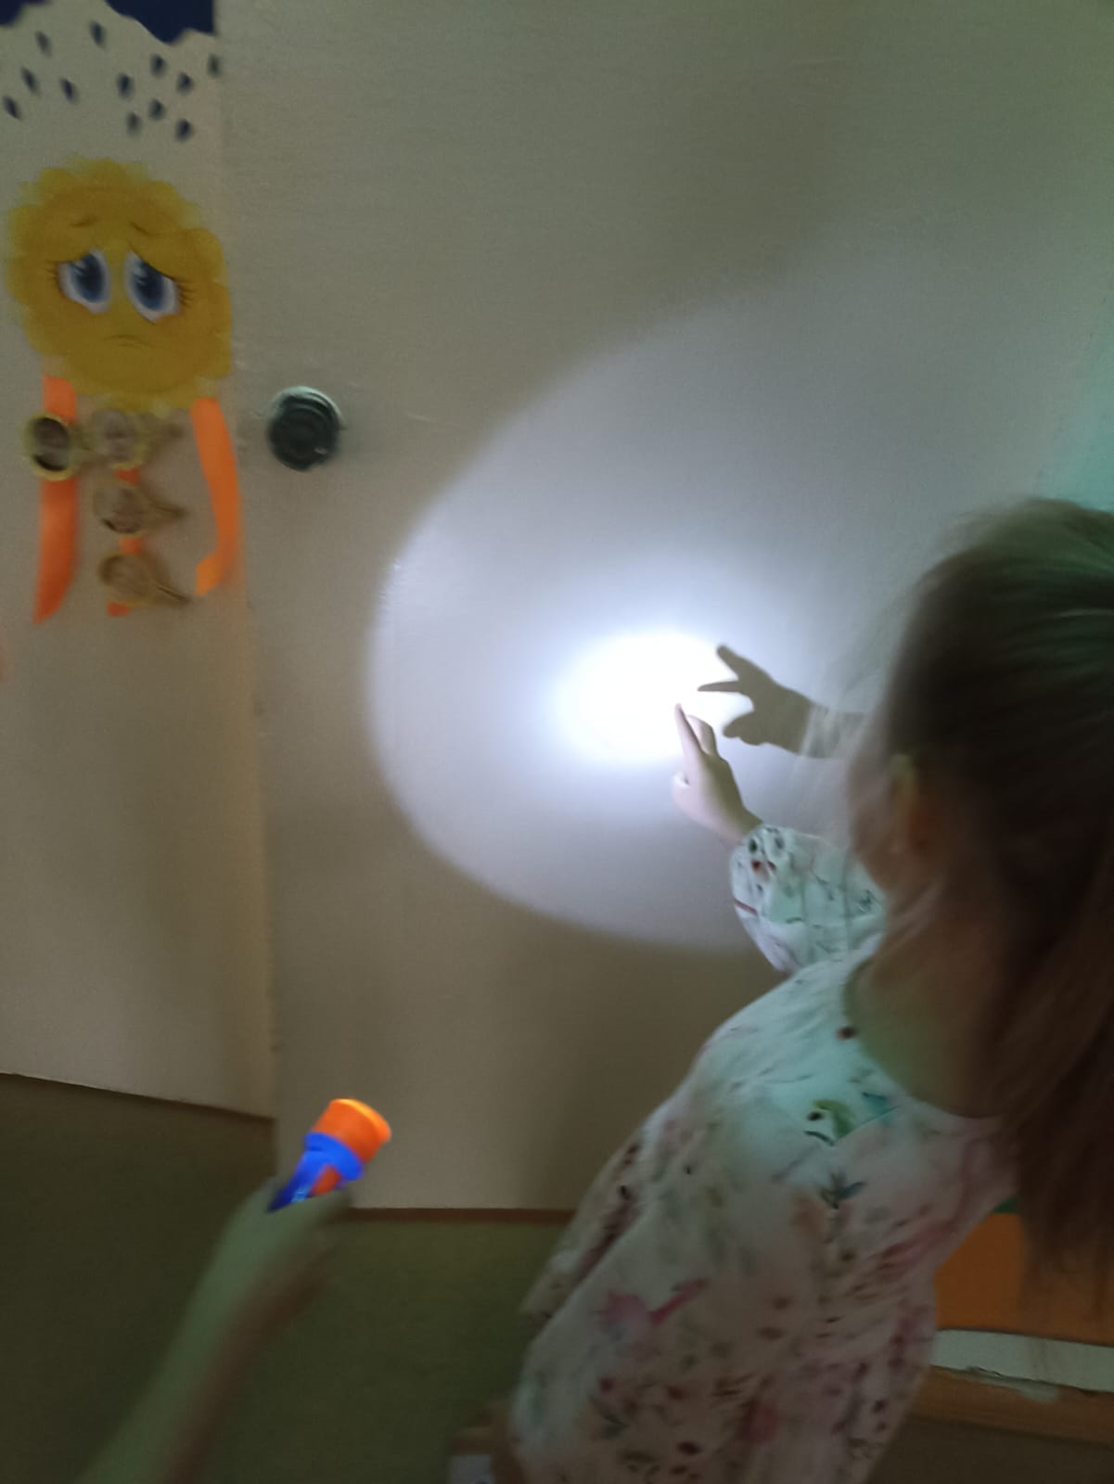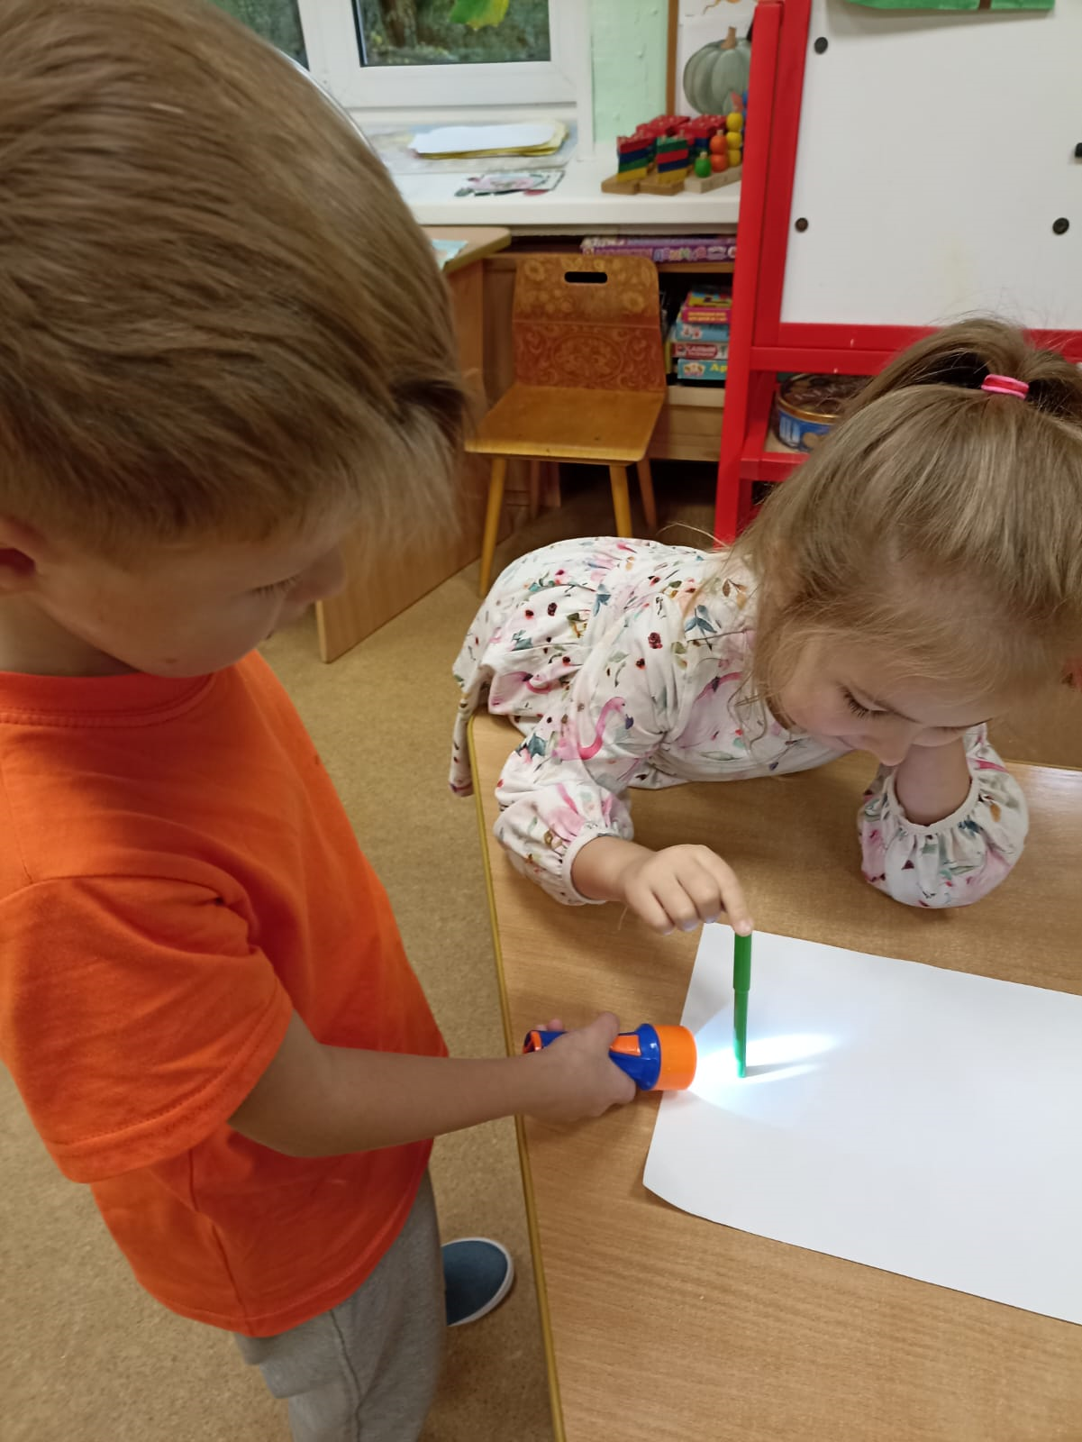

Деревня Батово
2023-2024 год

Цель: Развитие познавательной активности детей в процессе элементарного экспериментирования.
Задачи:
Образовательные:
- Познакомить со свойствами света проходить сквозь прозрачные предметы, превращаться в радужный спектр.
- Уточнить представления о том, как человек использует знания о свете для различных целей.
- Обогащать словарь за счет новых словосочетаний.
Развивающие:
- Развивать память, внимание, любознательность.
- Развивать навыки проведения опыта.
Воспитательные:
- Воспитывать умение работать сообща, помогать друг другу.
Предварительная работа: проведение развлечения «День энергосбережения».
Оборудование: фонарик, экран, колба, сосуд с водой, предметы разной формы, лист белой бумаги, зеркало.
Ход занятия
Радуга-дуга
Льется с неба синий свет,
И конца у неба нет…
Отчего оно такое,
Кто мне сможет дать ответ?
Торопливый дождь косой
Скачет по полю босой,
Солнце небо разделило
Разноцветной полосой.
Вы откуда, облака?
Из какого далека?
Может, вы из белой ваты
Или вроде молока?
Два села - как берега,
А над ними - мост -дуга.
Почему ступить не может
На дугу ничья нога?
Где ложиться ветер спать?
Можно ль молнию поймать?
До чего интересно
Все на свете узнавать! (А. Дитрих)
В.: Что же за мост-дуга? (радуга) Какая радуга? Назовите цвета радуги по порядку?
Что за чудо-чудеса?
В гости радуга пришла,
Семь дорожек принесла.
В: когда можно увидеть радугу? Ответы детей (летом, после дождя) Уточнить ответы детей: тогда, когда тепло, идет дождь и светит солнце.
В: Посмотрите на карту-схему, какие предметы нам необходимы для проведения опыта?
Дети: емкость с водой, фонарик, зеркало, экран.
В Как нужно расположить фонарик: вертикально или горизонтально? (ответы детей)
Опыт «Разложи луч света на цвета радуги»
Дети устанавливают экран, емкость с водой, зеркало и фонариком светят вертикально или горизонтально, пытаются поймать радугу.
Вывод: луч света кажется белым, но он состоит из семи цветов, то есть спектра.
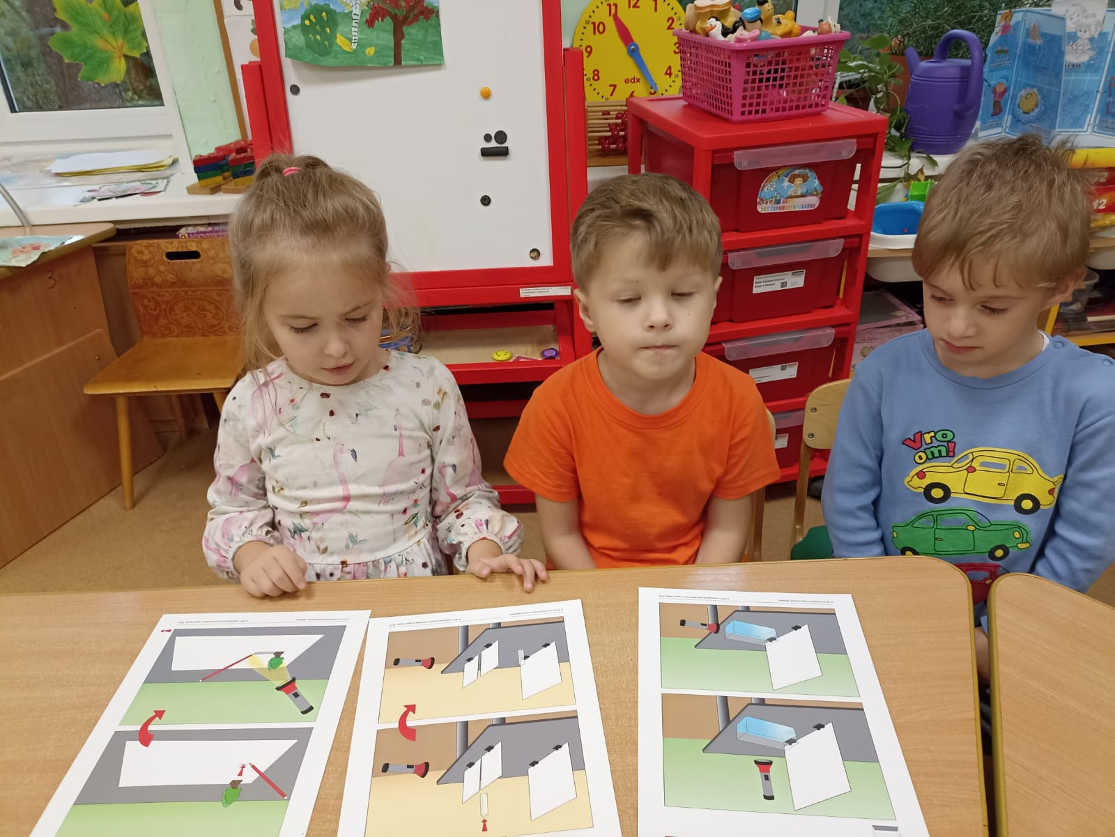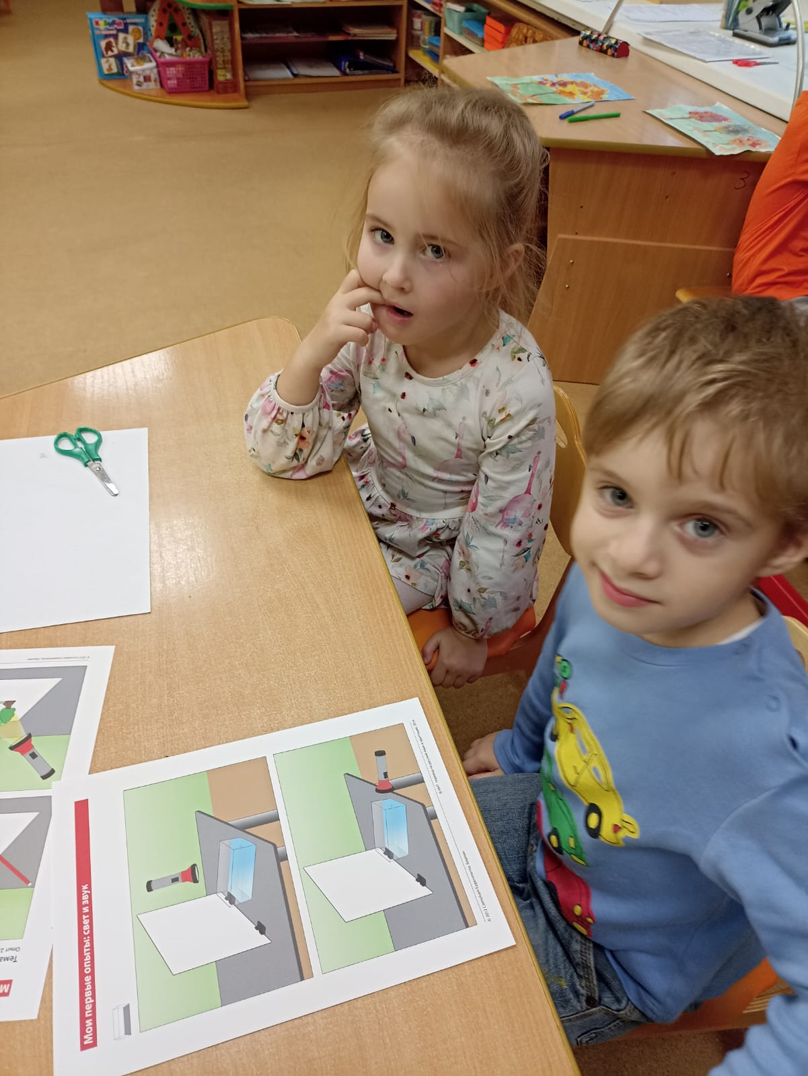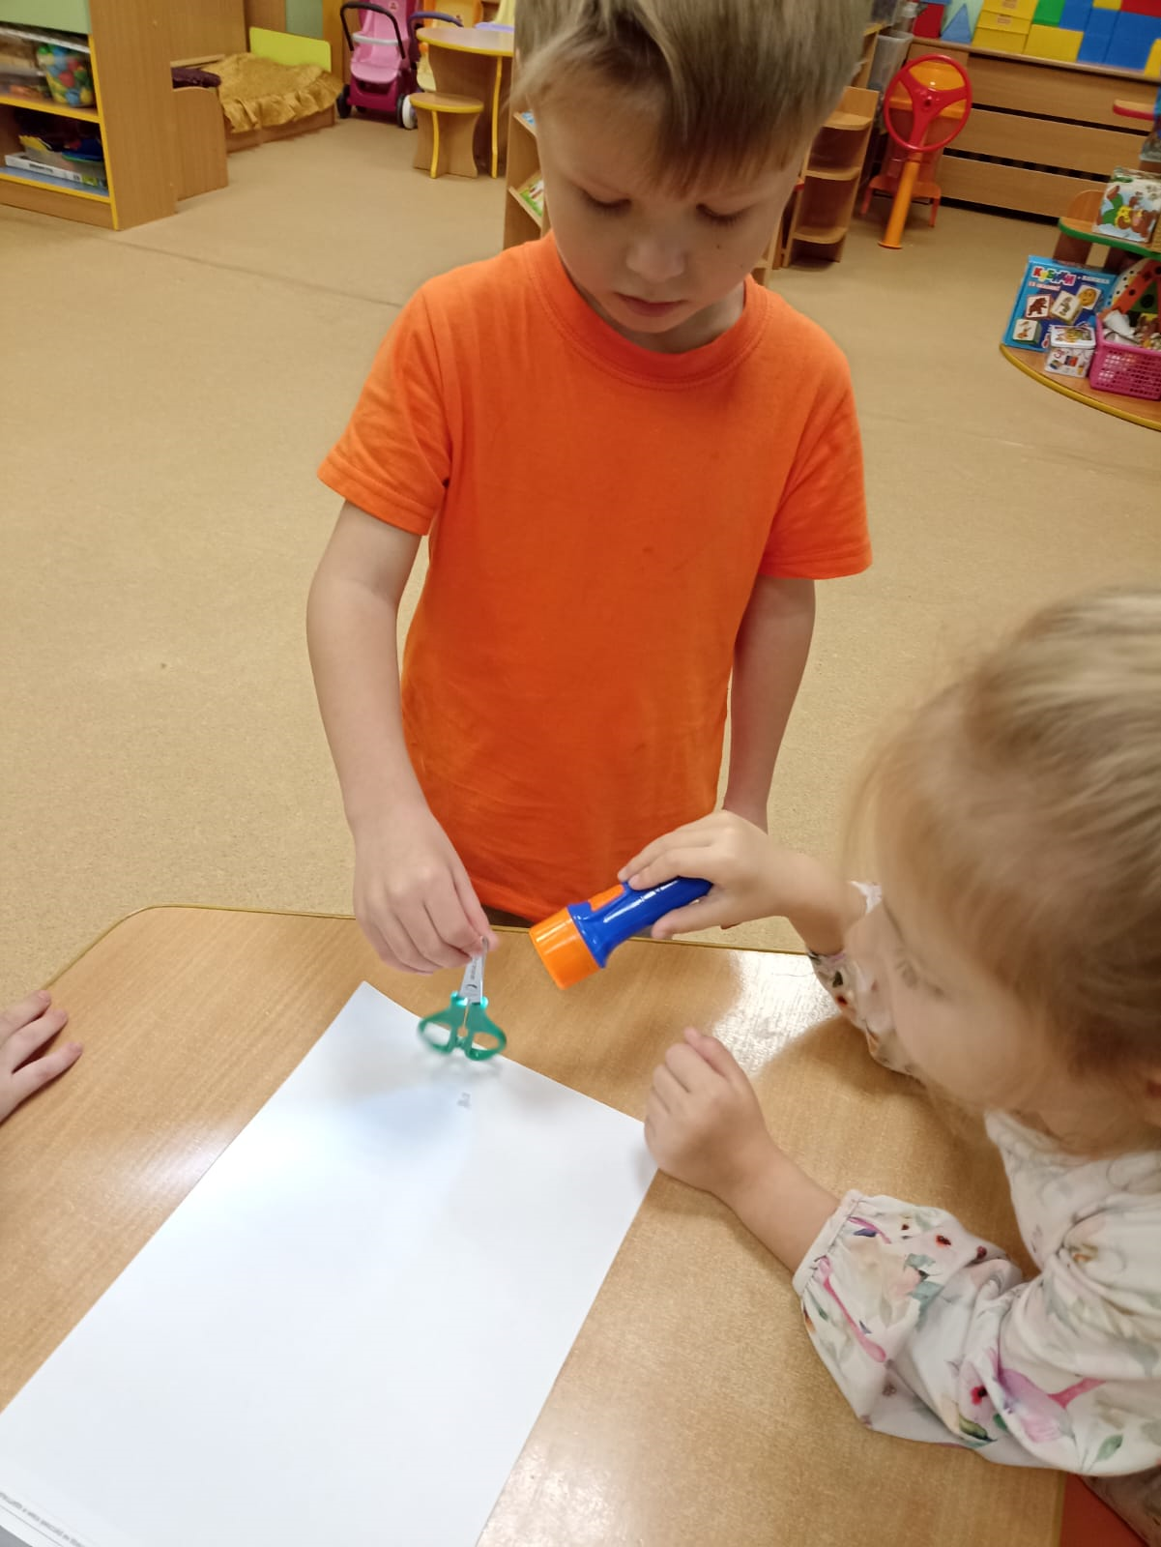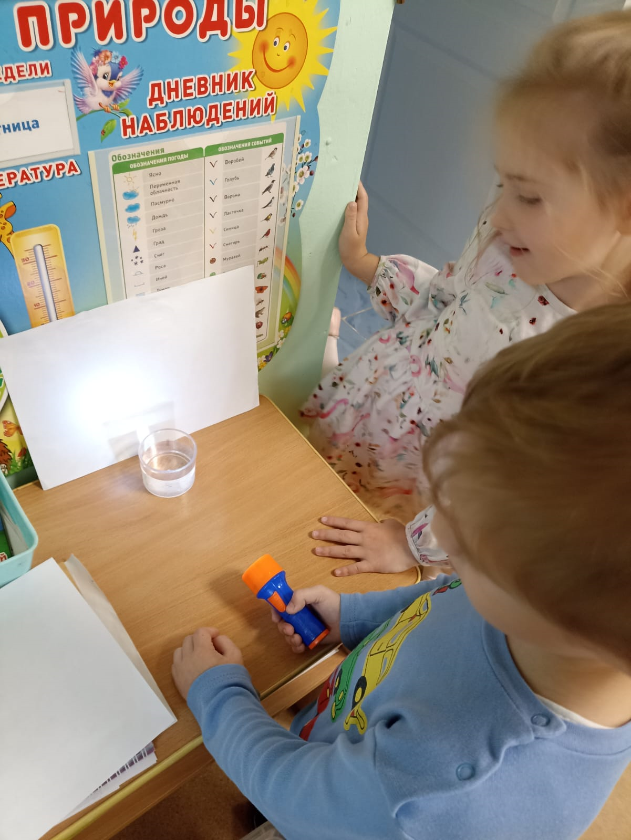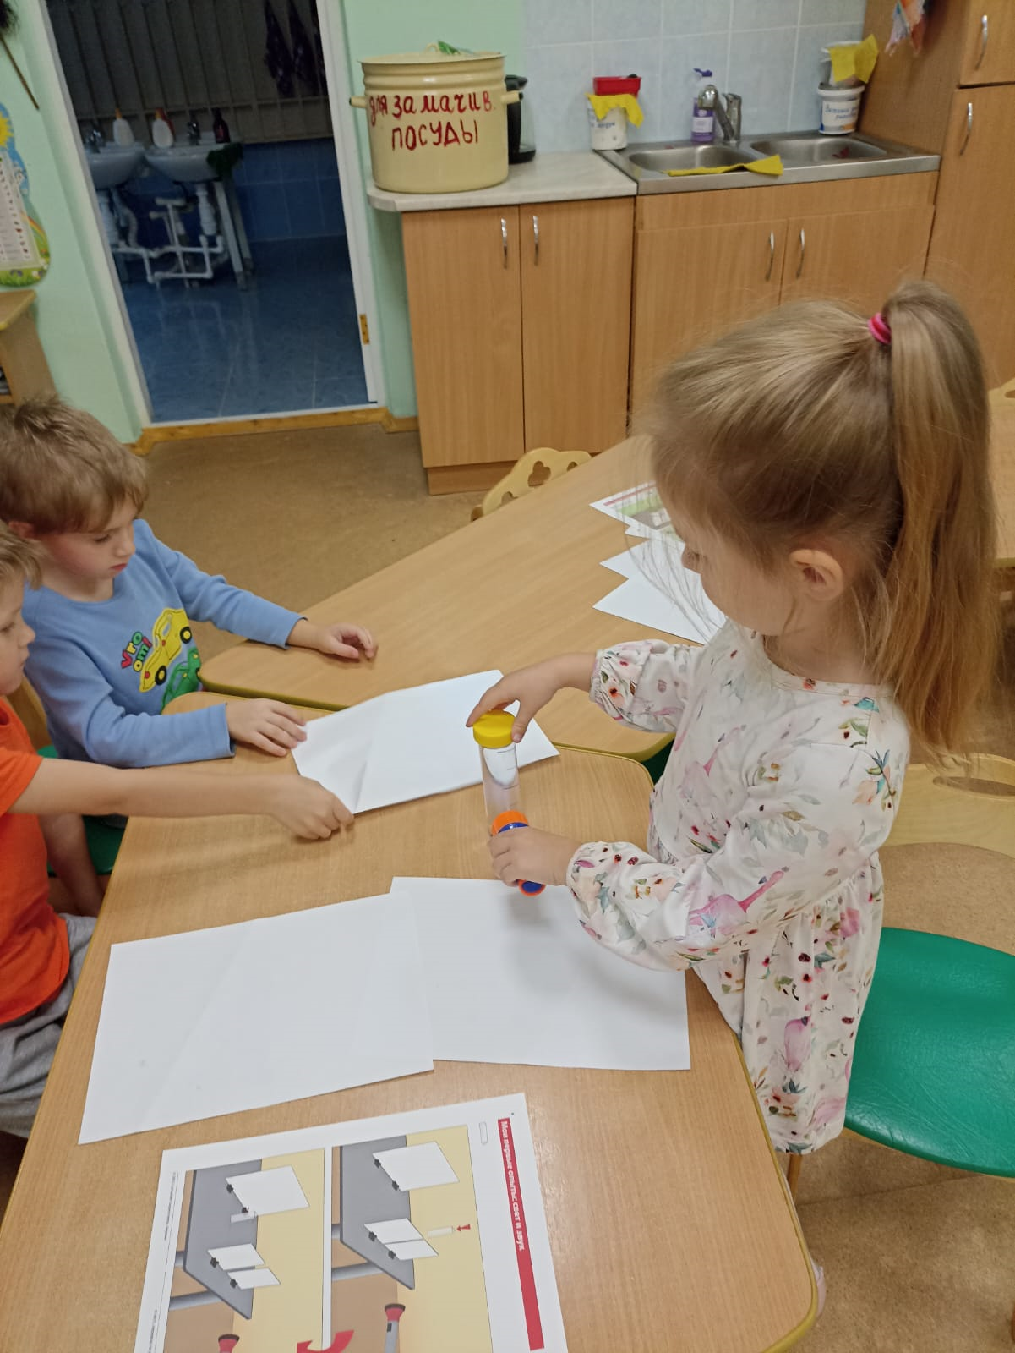
Опыт «Предметы откидывают тень»
Дети рассматривают карту-схему и рассказывают, что видят, что нужно чтобы провести опыт: Фонарик, белый лист бумаги и разные по форме предметы.
Дети проводят опыт: Один ребенок держит предмет, второй светит фонариком, сравнивают тень и предмет: по форме совпадают,
Вывод: Тень совпадает с предметом. Если светить с верху, то тени не будет, если с боку, то появляется тень.
Летом если солнце высоко, то человек тень ни откидывает, если низко – появляется тень.
Игра-опыт «Теневой театр»
Выключаем свет и зажигаем фонарик. На экране появляется светлое пятно.
Один ребенок светит фонариком – другой изображает разные фигуры, потом меняются.
В: Дети, расскажите, а какие источники света вы знаете?
Ответы детей: люстра, лампа, фонарик, свечка, на улице – солнце, луна, фонарь.
В: Правильно. Расскажите, почему светит люстра, фонарь, лампочка?
Дети: За счет электричества.
В: Где еще использует человек электричество?
Дети: в электроприборах.
В: Отгадайте загадки.
Мигнет, моргнет,  В пузырек уйдет.  Пузырек под потолок.  Ночью в комнате денек?  (Лампа) | То назад, то вперед  Ходит -бродит параход.  Остановишь горе:  Продырявит море.  (Утюг)
Дом на ножках,  Посреди окошко.  Засветится окно –  Появится кино.  (Телевизор) | Есть у нас в квартире робот  У него огромный хобот.  Любит робот чистоту  И гудит как лайнер «Ту».  Он охотно пыль глотает,  Не болеет, не чихает.  (Пылесос)
Физминутка.
Ток бежит по проводам,  Свет несет в квартиру нам.  Чтоб работали приборы,  Холодильник, мониторы,  Кофемолки, пылесос,  Ток энергию принес | Руки в стороны и делаем волну  Круг руками над головой  Моторчик руками  Шагаем на месте  Шагаем на месте  Хлопки руками перед собой
Словесная игра «Какой предмет- для чего нужен». С картинками. Ребенок берет картинку и говорит для чего нужен электроприбор.
Фен – чтобы сушить волосы
Холодильник – хранить продукты
Пылесос – наводить порядок
Настольная лампа- дает свет, чтобы читать, рисовать…
Телевизор – смотреть кино…
Стиральная машина – стирать белье
Фонарик- включаем, когда темно, там где нет лампы, света…
Вывод: Электроприборы облегчают человеку жизнь, они работают от электричества.
Рефлексия: Чем мы сегодня занимались? Какой опыт вам понравился? Чтобы вы хотели еще узнать о свете, об электричестве?

